考试类型：一纸闭卷（ ）；完全闭卷（√ ）；开卷（ ）
浙江外国语学院
2023～2024学年第二学期期末考试试卷参考答案
课程名称 高等数学C（二） 课程编号 MATH1029 试卷类型 A

一、单项选择题（本大题共5小题，每小题3分，共15分.）在每小题列出的四个备选项中只有一个是符合题目要求的，请将其代码填写在题后的括号内. 错选、多选或未选均无分.
题号 | 1 | 2 | 3 | 4 | 5
答案 | D | B | C | A | D

二、填空题（本大题共5小题，每小题3分，共15分.）
1. 2. 3.
4. 5.
三、计算题（本大题共7小题，每小题7分，共 49分.）
1. 求定积分.
解 令，则，. (3分)
(2分)
. (2分)
- 证明不存在.
解 令，有
(3分)
(2分)
显然极限值随着值的不同而不同，故原极限不存在. (2分)

- 已知，求.
解 令 （3分）
(2分)
(2分)
- 求微分方程的通解.
解 令则原方程可化，则 (3分)
(2分)
两边积分得原方程通解为
(2分)
5. 求的极值.
解 令 得驻点为 （3分）
又
则 (2分)
因此函数在点处取得极小值 (2分)
- 计算二重积分，其中D是由直线及轴所围成的闭区域.
解 区域 D看成-型可表示为
(3分)
(2分)
(2分)
7. 求幂级数的收敛域.
解 因为，
所以收敛半径. （3分）
当时，为收敛的级数，
当时，是绝对收敛的. (2分)
因此收敛域为. (2分)

四、综合题（本大题共3小题，每小题7分，共 21分.）

1.生产某产品的固定成本为36万元，且边际成本为(万元/百台)，试求产量由4百台增至6百台时的总成本的增值，及产量为多少时，可使平均成本达到最低？

解 (3分)

(2分)

所以6百台为平均成本最低点. (2分)
2. 某企业在雇用名技术工人，名非技术工人时，产品的产量.若企业只能雇用230人，那么该雇用多少技术工人、多少非技术工人才能使产量最大？
解 作拉格朗日函数
(3分)
令
(2分)
与方程
联立解得 因为由问题本身可知最优产量必定存在，所以雇用90个技术工人和140个非技术工人时，可获得最大产量. (2分)

3. 已知某地区在一个已知的时期内国民收入的增长率为，国民债务的增长率为国民收入的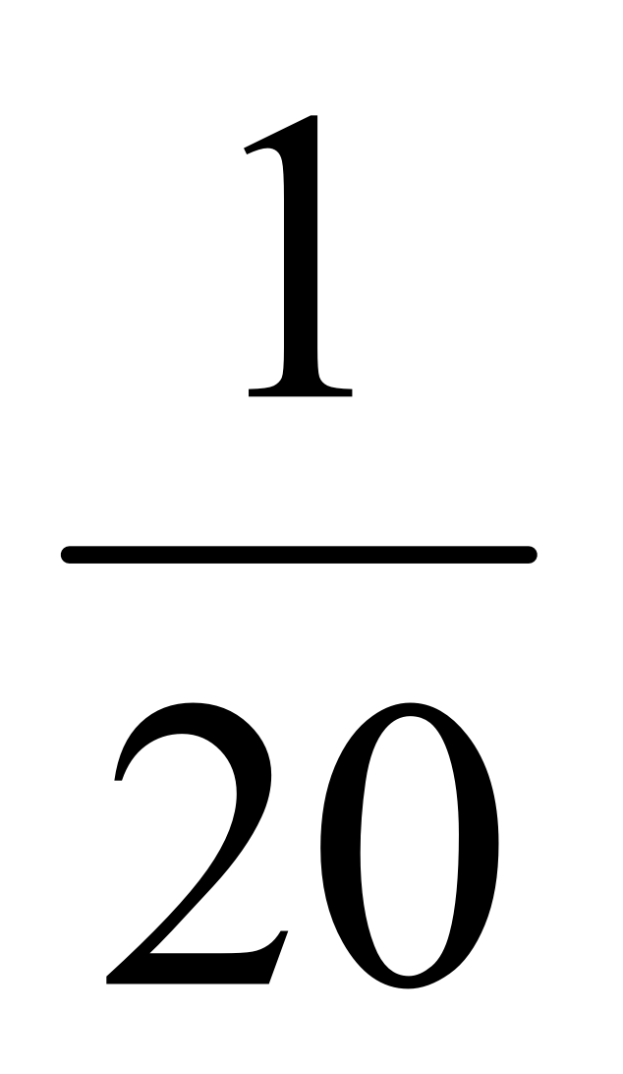. 若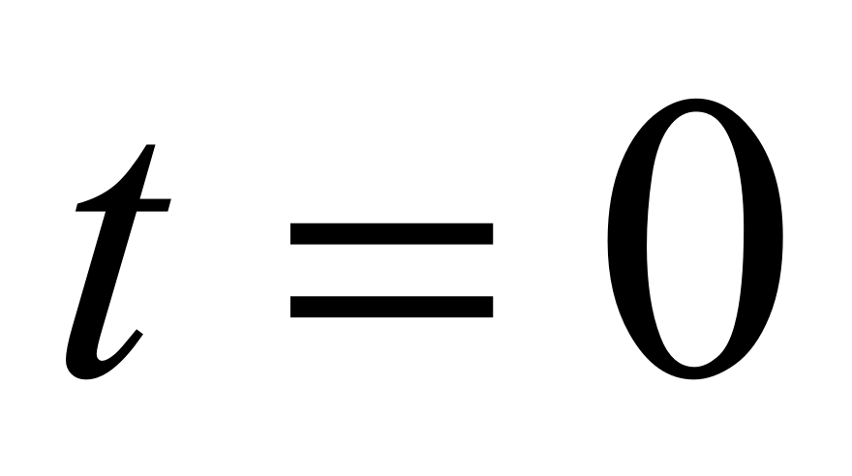时，国民收入为5亿元，国民债务为0.1亿元，试分别求出国民收入及国民债务与时间的函数关系.

解 假设国民收入为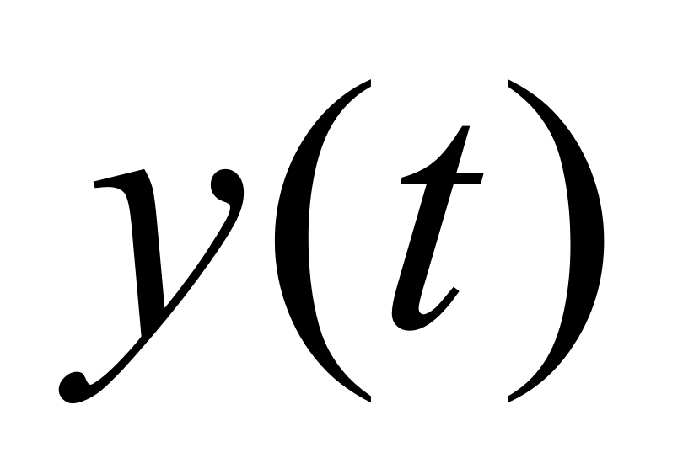，国民债务为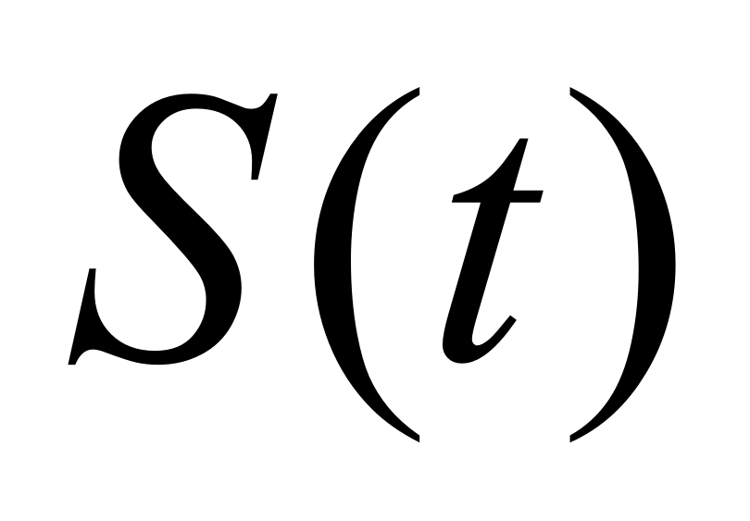，由题意可知，

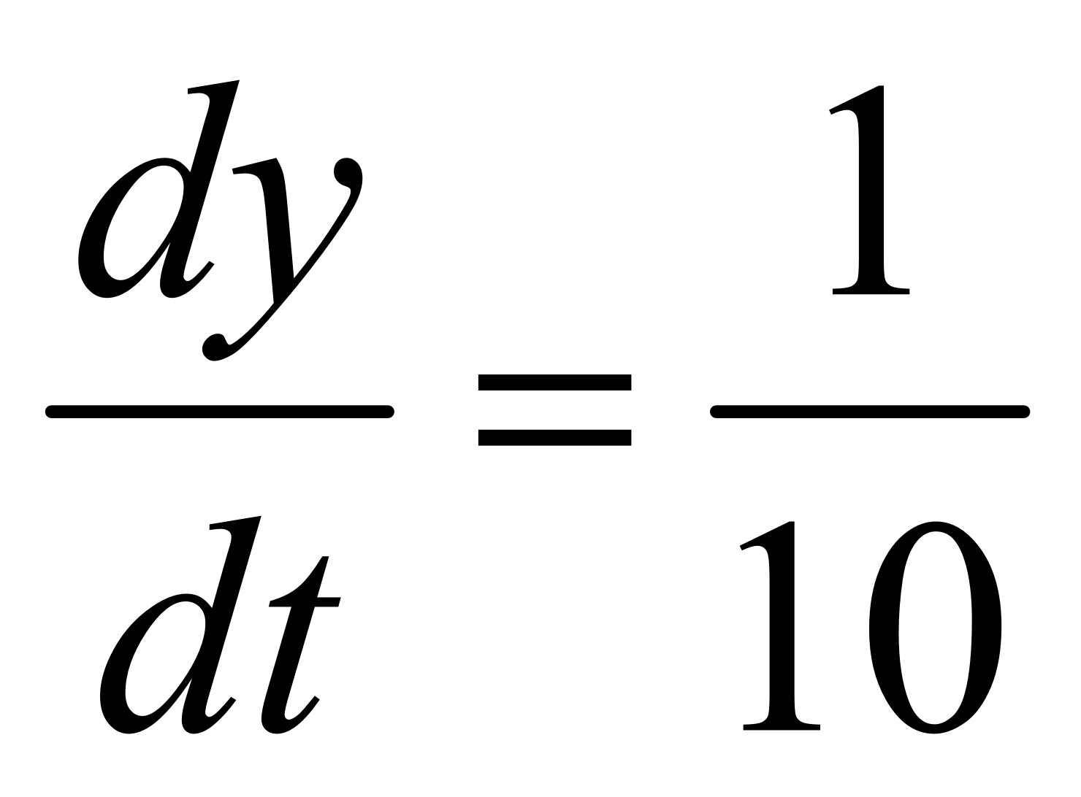， （1）

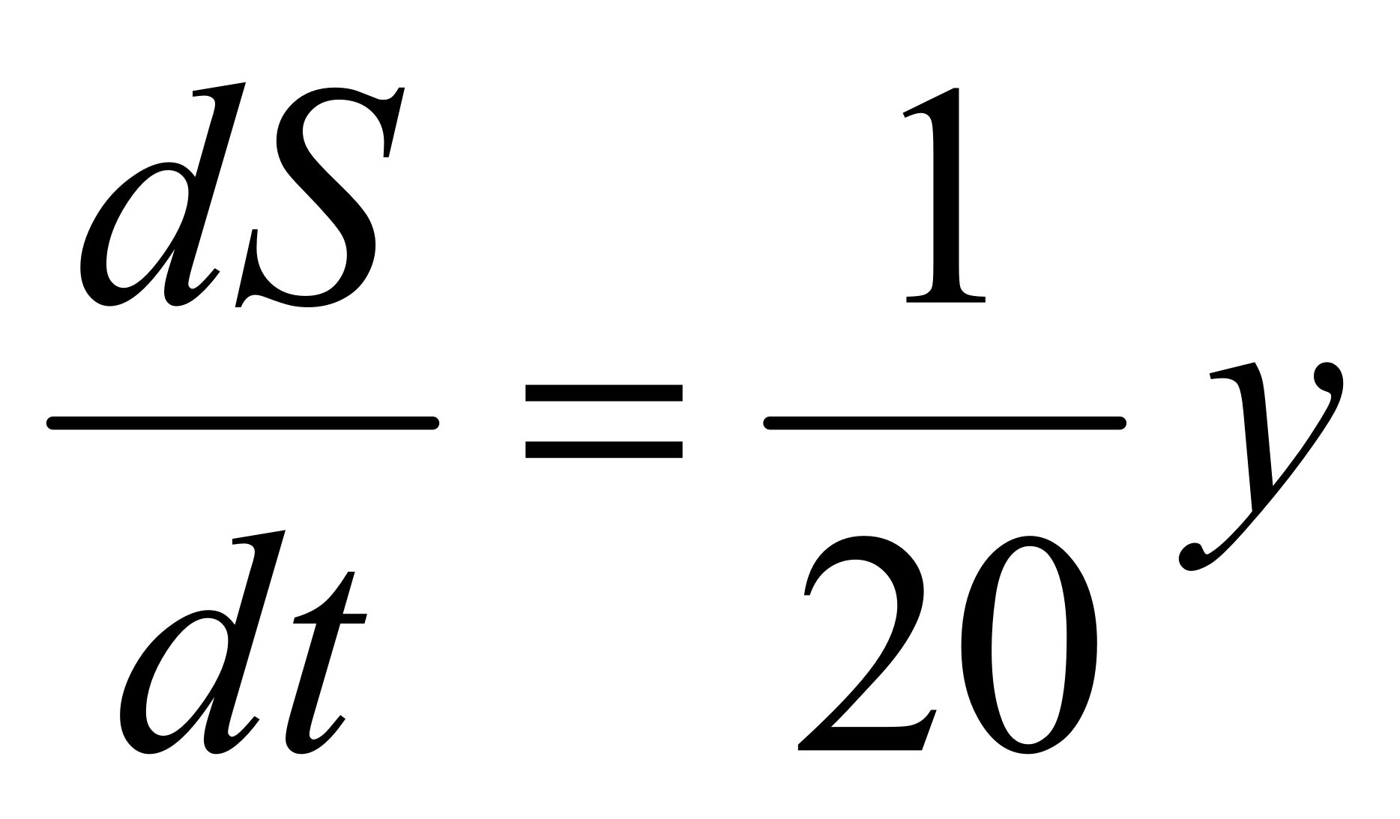， （2） (3分)

解第一个微分方程得

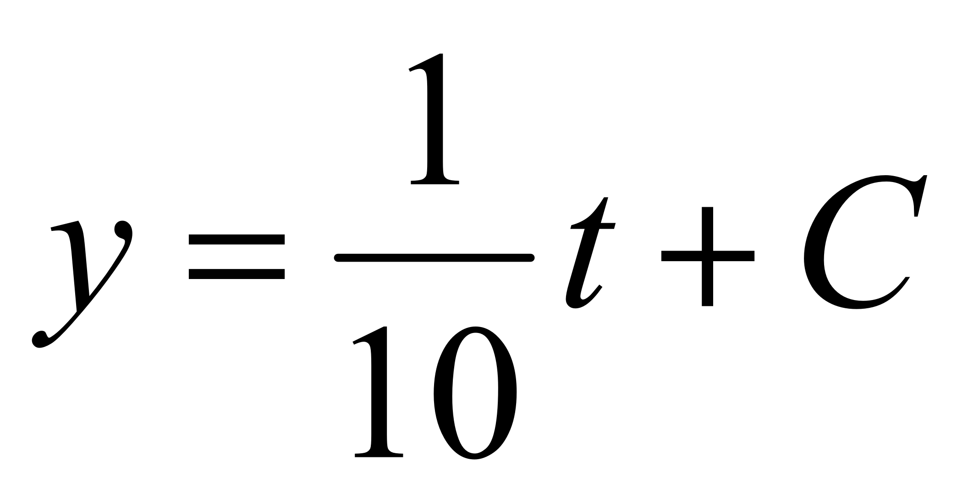，

由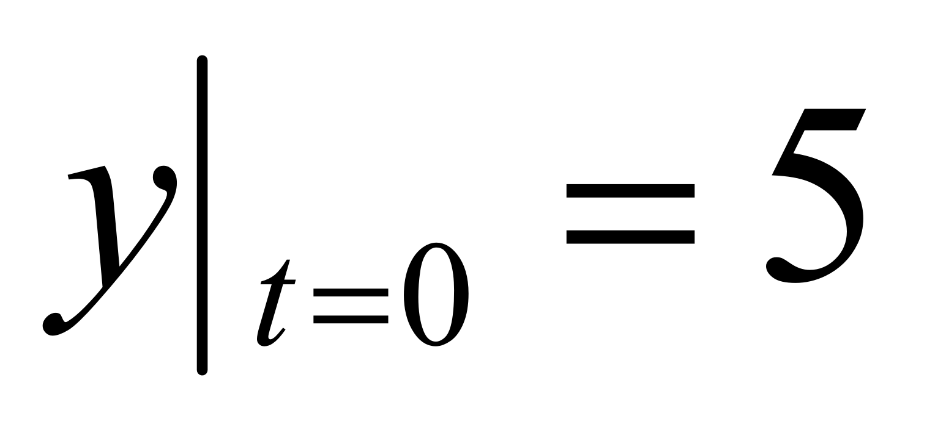得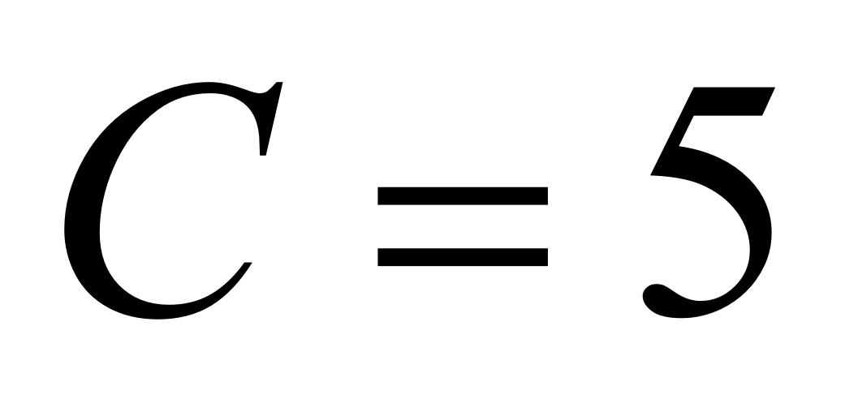，故国民收入与时间的函数关系为

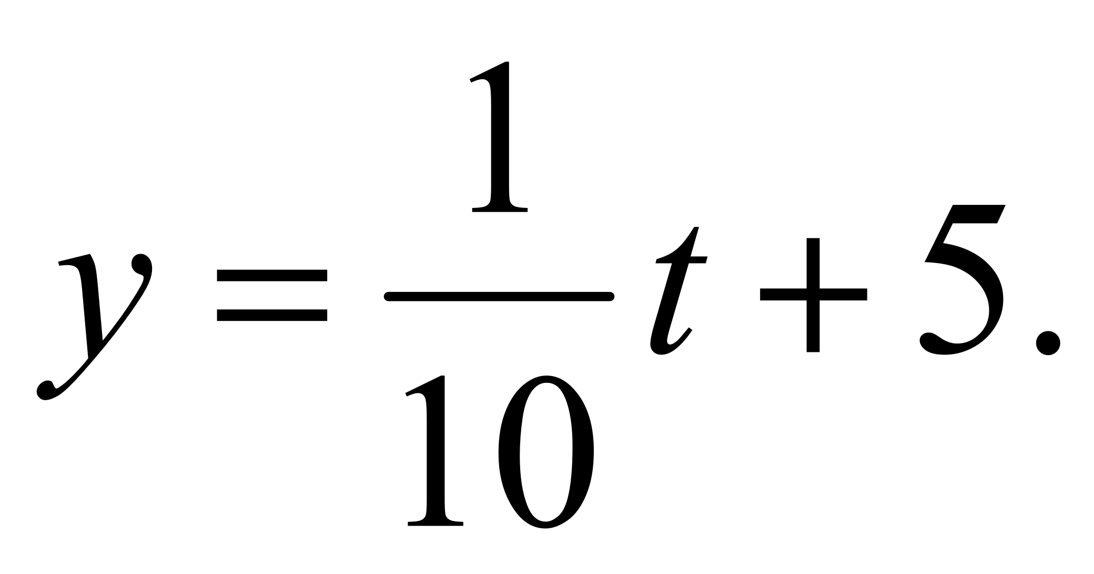 (2分)

将上式带入微分方程（2）得

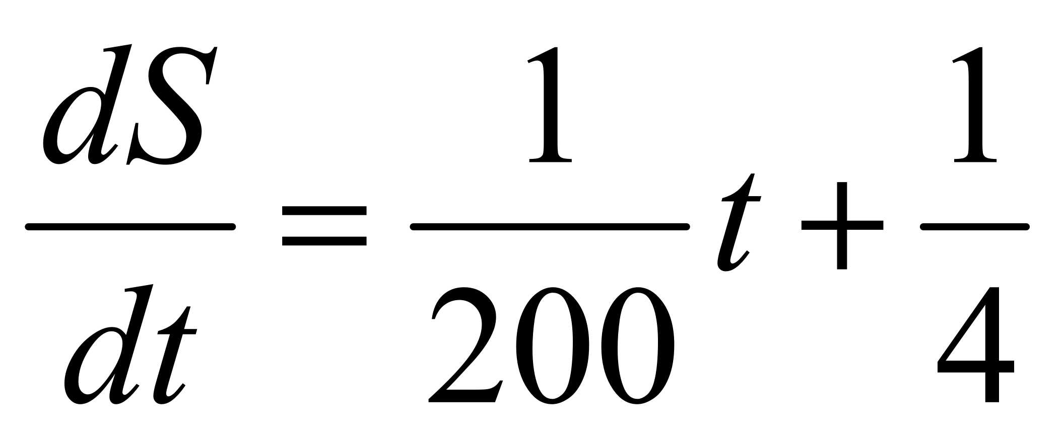 ，

从而

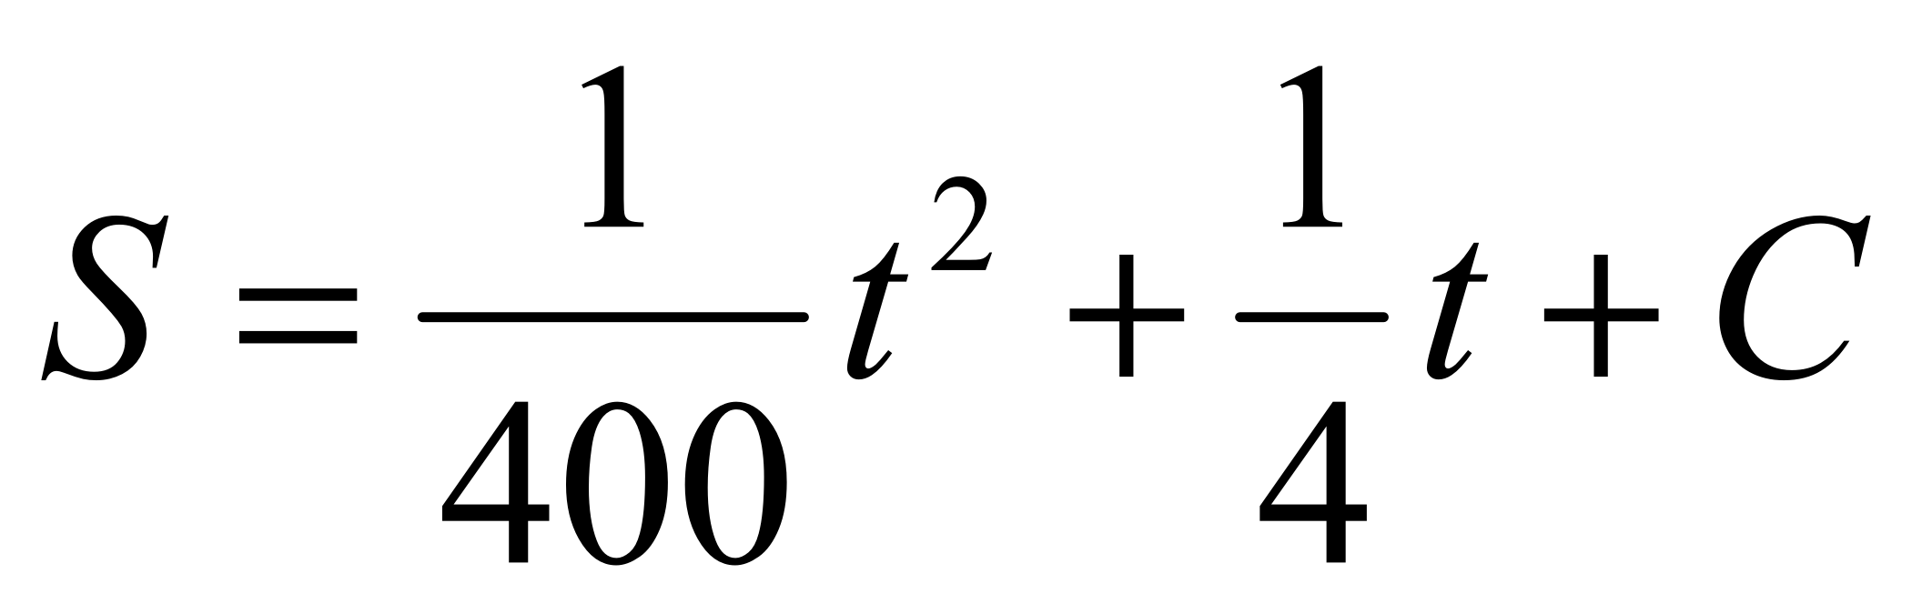，

由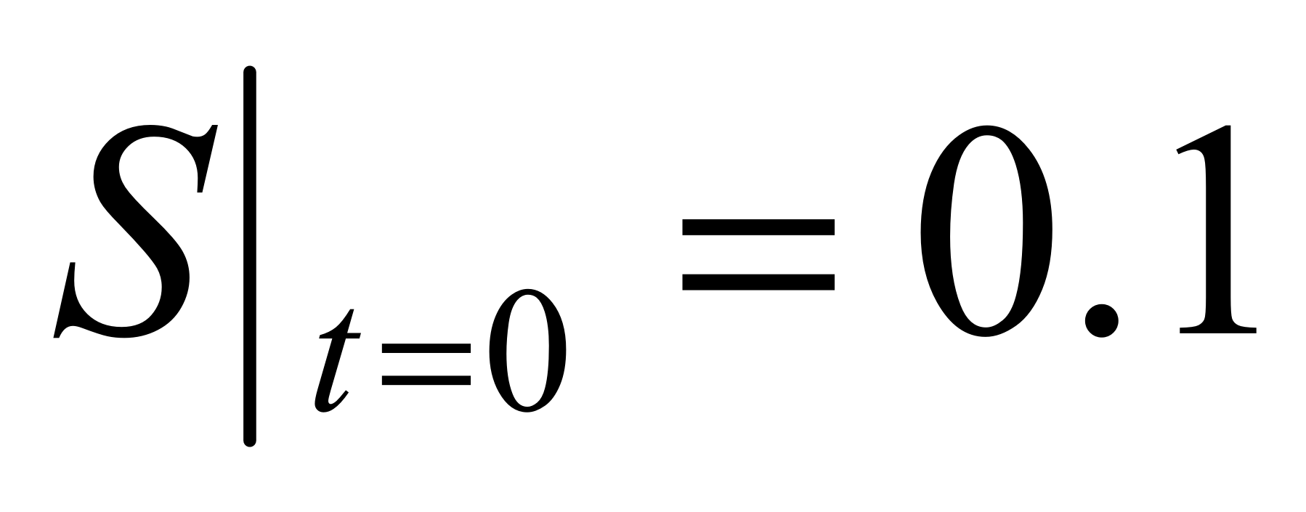得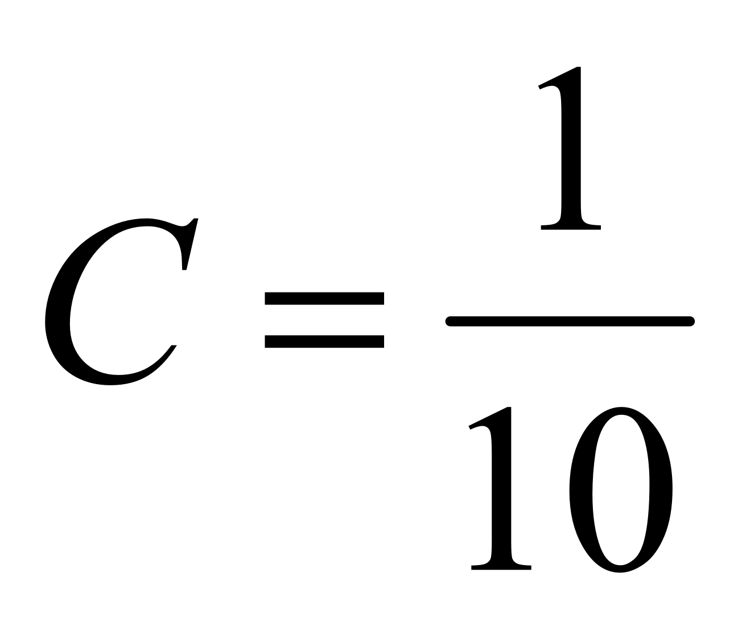，故国民收入与时间的函数关系为

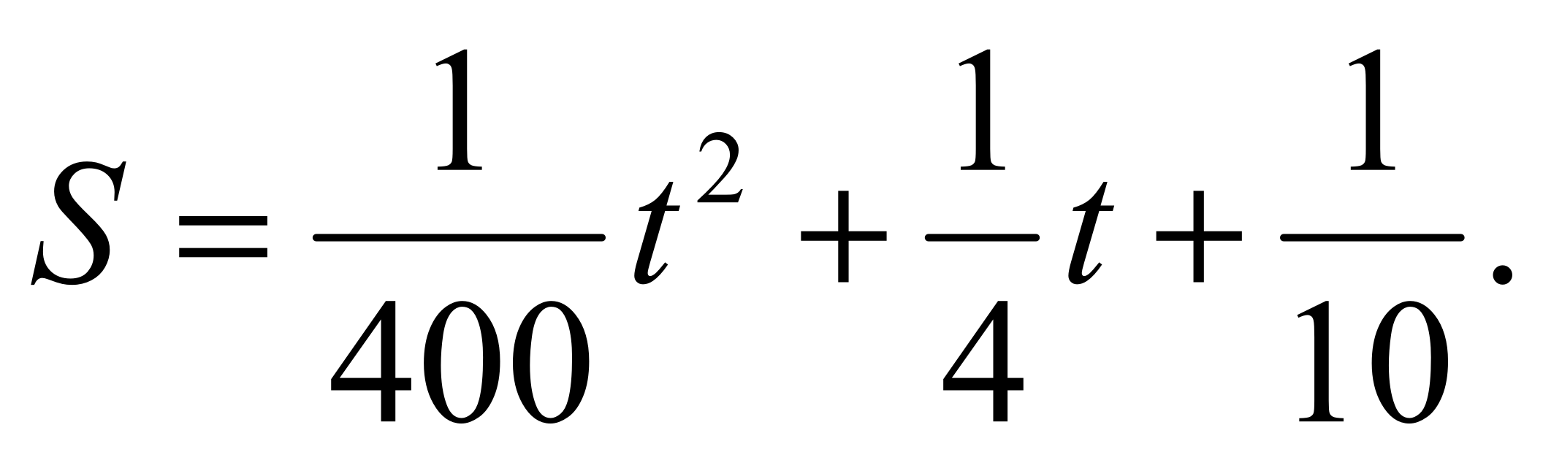 (2分)

